**Algoritmo de construção do Bit**

Para começar, pinte o bit com a cor do seu Bit preferido! Pode ser vermelho, azul, verde, amarelo… você escolhe! 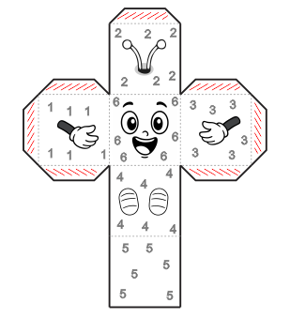  
Se a linha for contínua, então corte com a tesoura com cuidado.  
Se a linha for pontilhada, então dobre seguindo a linha.  
Passe cola nas abas riscadinhas de vermelho, elas servem para juntar as partes e deixar o cubo firme.  
Monte o cubo, colando uma aba de cada vez. Repita o processo até formar o cubo completo.